Муниципальное бюджетное дошкольное образовательное учреждение

«Детский сад «Солнышко»

Традиционные

русские блюда

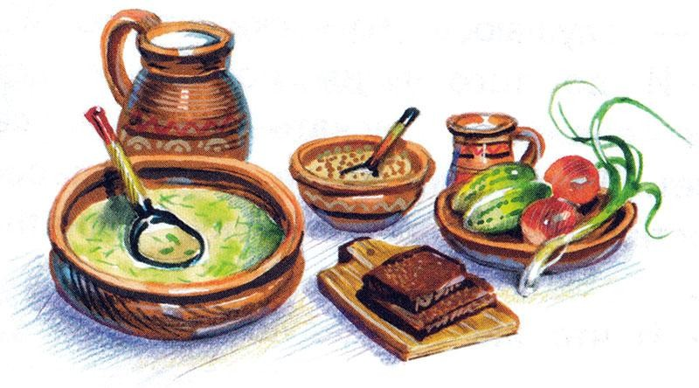

Подготовила воспитатель: Мигулёва Ю.В.

***Цель:*** знакомить детей с традициями русской национальной кухни.

***Задачи:***

***-*** расширять представления о традиционных продуктах;

* воспитывать чувство гордости за свой народ, за самобытность культуры;
* развивать познавательный интерес к истокам культуры русского народа.

# СУПЫ

Наиболее яркими представителями блюд русской кухни традиционно считаются супы. Первоначально их называли «хлебовами» или «похлебками».

## Борщ

*Основные ингредиенты:* мясо, свекла, капуста, морковь, лук, картофель, вода, специи.

Разновидностей борща в нашей стране насчитывается немало, это: холодный, свекольник, постный, с говядиной, с грибами.

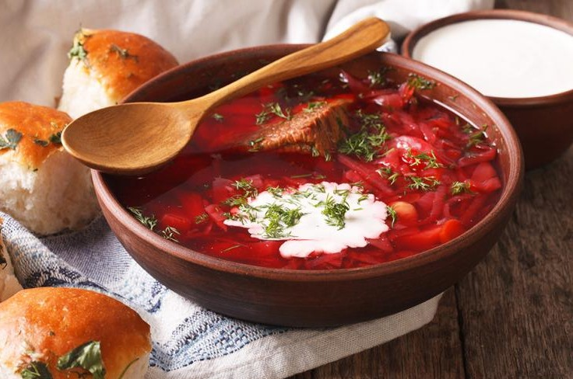

## Солянка

В составе солянки обязательно был рассол, жирное мясо и овощи с грядки. За счет своей наваристости и жирности солянка отлично утоляла голод. Тем не менее, этот суп нельзя было встретить на столах представителей высшего класса, поэтому первоначальное название супа — селянка — произошло от слова

«село». Сейчас солянку варят, используя *следующие ингредиенты:* мясо, сосиски или вареная колбаса, соленые огурцы, лук, морковь, картофель, маслины, томатная паста, вода, специи.

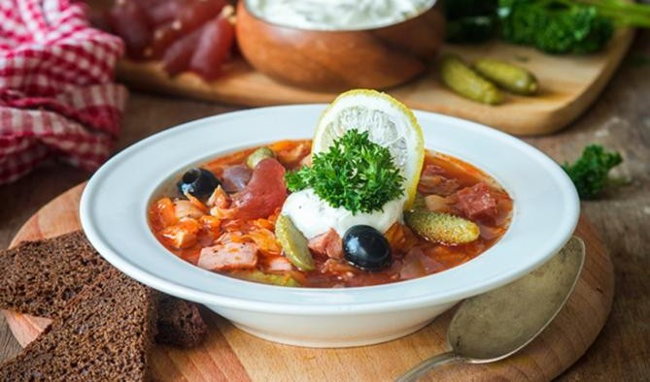

## Рассольник

Подобно солянке этот суп был одним из древнейших на Руси, и варили его еще с XVII века. Рассольник практически на 100% готовился из огуречного рассола с добавлением соленых огурцов, за что и получил свое название. Остальные ингредиенты супа (перловая крупа, морковь) были так же доступны и просты, что делало его частым гостем на столах у обычных крестьян.

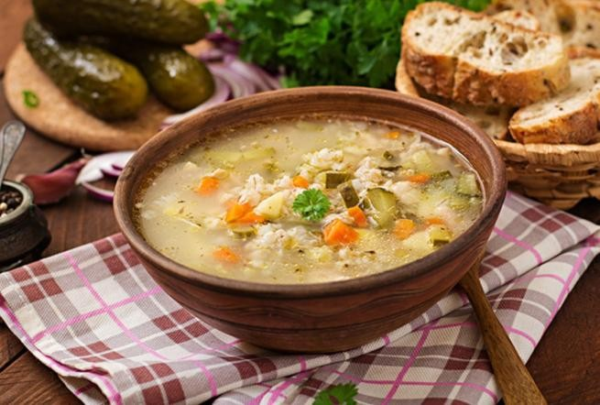

## Уха

Русская уха достаточно проста в приготовлении по количеству *ингредиентов:* лук, рыба, морковь и картофель. Однако варить ее достаточно долго. Еще одно важное отличие ухи — использование свежей рыбы — карп, окунь, карась и судак. Вкуснее всего уха получается, когда варится на открытом огне без крышки.

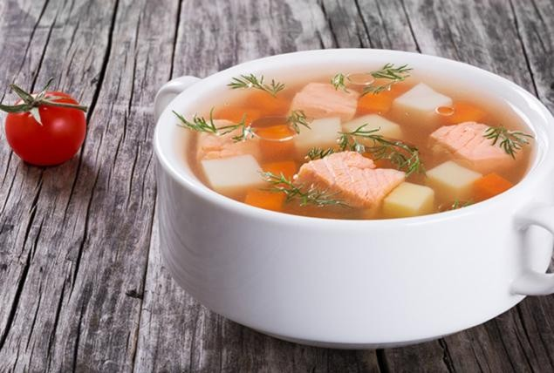

## Окрошка

Этот суп, пожалуй, единственный в русской кухне, который не требует варки. Изначально окрошку подавали к столу в летнее время года как холодную закуску, представляющую собой крошево (мелко-нарезанные кусочки) из редьки, репы и лука, хлебным квасом. Идея «заливать» нарезанные овощи квасом пришла позднее и ее состав слегка разнообразился мясом и другими овощами. Сегодня окрошку заправляют не только квасом, но и кефиром, а также в нее иногда добавляют рыбу, которая, на удивление, неплохо сочетается с последним.

## Грибной суп

Этот суп стал известен в России с зарождением лесного собирательства и быстро занял одну из первых позиций русской национальной кухни. Он достаточно питателен за счет грибов, которые по своей пищевой и энергетической ценности могут заменить мясо. Другие ингредиенты, которые можно встретить в традиционном грибном супе, — перловая крупа, картофель и морковь.

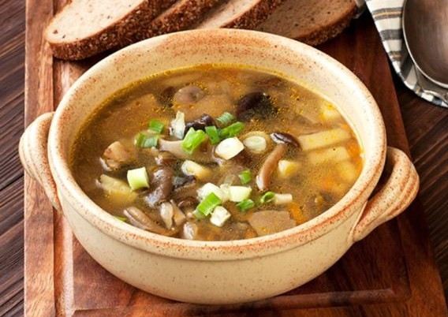

## Щи

Этот суп считается чуть ли не прародителем всей русской национальной кухни, так как появился он еще в IX веке вместе с капустой, которая была привезена к нам из Византии. Существует несколько вариантов трактовки его названия. Самые известные из них: происхождение от древнерусского слова «съто» (пропитание) или же от названия ингредиента одного из видов щей — щавеля. Как правило, «богатые» щи были приготовлены из квашеной капусты, с жирными кусками мяса и обилием овощей. А простые или «пустые» щи варили из свежей капусты и всего, что росло на грядке.

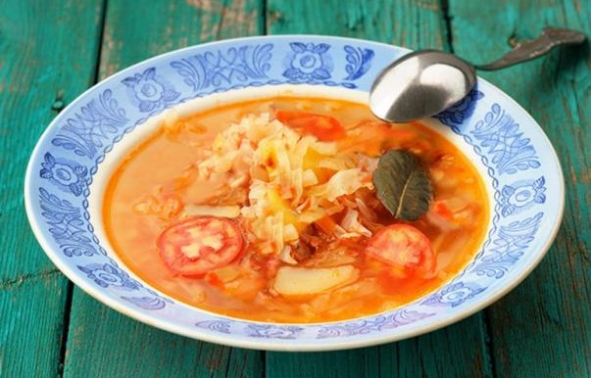

## Ботвинья

Это старинное блюдо русской кухни, холодный суп с тонким нежно-острым вкусом с горчинкой на хлебном квасу. В старину на селе наряду со свекольными листьями добавляли ботву спаржи, хрена, моркови, редьки, редиса, репы, а также различные травы (щавель, лебеду, крапиву, кислицу и даже подсолнух). Позже ее стали подавать к столу с ломтиками балыка осетровых пород и гарниром из огурцов, зелёного лука, крабов, укропа, хрена.

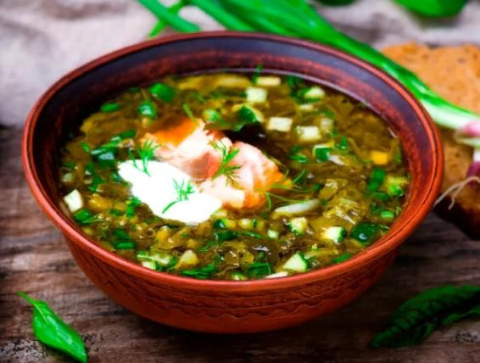

## Тюря

Не всегда у бедного человека была на столе рыба или дичь. Тогда удавалось перекусить, приготовив холодный суп. Это исконно русское блюдо, которое в Древней Руси многим помогло выжить. Готовится тюря по самому простому рецепту. Если в доме еще есть хлеб и немного воды, можно приготовить холодный супчик. Хлебушек крошится произвольно, а потом заливается водой, квасом, молоком.

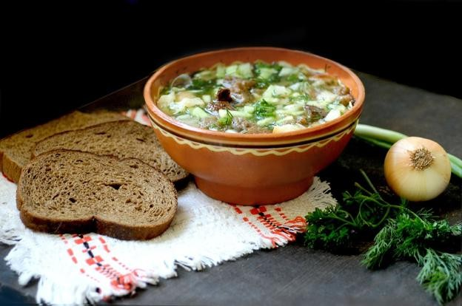

Как правило, в качестве вторых блюд русской кухни использовались каши. Каша считалась непременным атрибутом любого стола в любое время, сложилась даже поговорка: щи да каша — пища наша. Каши заправляли сливочным и топленым маслом, медом, ягодами и фруктами.

## Полбенная каша

Ее варили из мелкой крупки, приготовленной из полбы. Полба - это полудикий сорт пшеницы, которая еще в ХVIII веке "выращивалась" на Руси в большом количестве - росла сама по себе. Полбенная каша была хоть и грубой, но очень полезной и питательной.

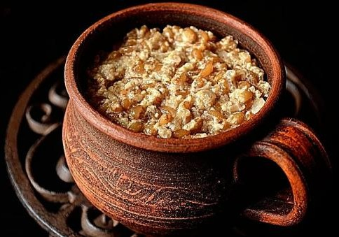

## Перловая каша

Перловка - это каша, сваренная из цельных зерен, сизо-серый цвет которых и слегка продолговатая форма слегка напоминали "жемчужное зерно" - перл. Из ячменя делали три вида крупы: перловую - крупные зерна подвергались слабой шлифовке, голландку - зёрна более мелкие шлифовались до белого цвета, и ячневую - совсем мелкая крупа из нешлифованного (цельного) зерна.

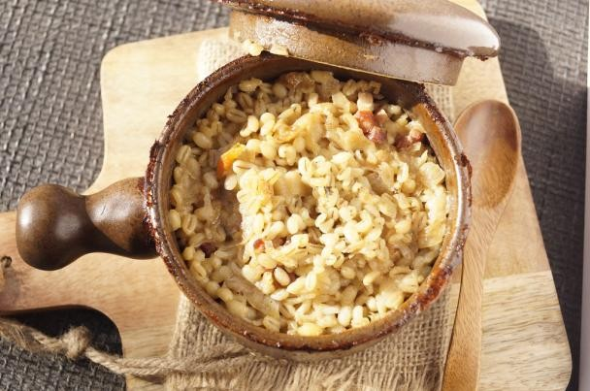

## Ячменная каша

Каша, приготовленная из целых или раздробленных зерен ячменя. «Глазуха» - каша сваренная из ячменя с горохом. Горох в каше полностью не разваривался, и на ее поверхности были видны "глаза" - горошины.

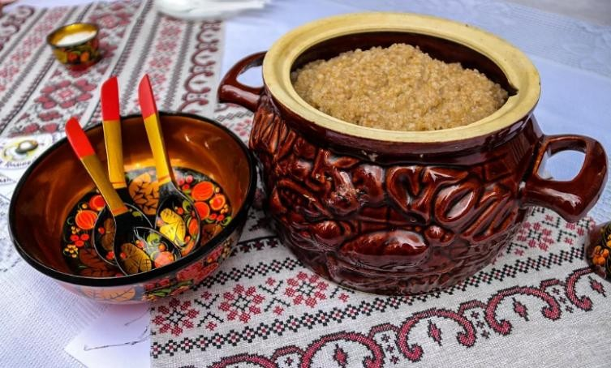

## Овсяная каша

Каша из овса (овсяная каша, овсянка) могла вариться как из цельных, так и раздробленных зёрен. Она нравилась своей питательностью и быстротой приготовления. Её можно было сварить на лёгком таганке, не растапливая русскую печь или плиту.

Ячменная и овсяная каши варились с глубокой древности по всей Руси, как в деревнях, так и в городах и подавались, в основном, в будние дни.

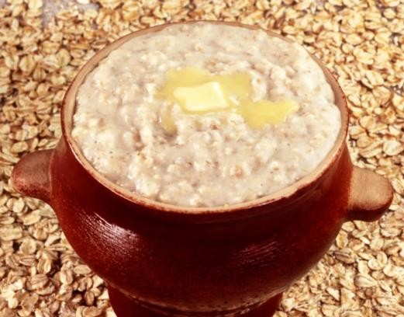

## Пшенная каша

Пшенная каша (просовая, белая - приготовленная из проса), была известна русским также давно, как овсяная и ячменная. Слово пшено впервые упоминается в письменных документах ХI века. Пшенная каша употреблялась как в будни, так и во время праздничного застолья.

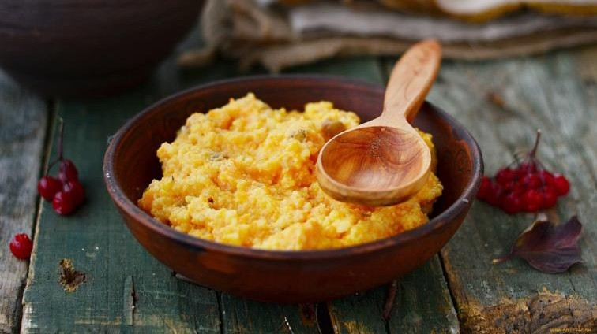

## Манная каша

Пшеница, превращенная в очень мелкую крупу, использовалась для изготовления манной каши. Слово "манна " - старославянское и восходит к греческому слову "manna " - пища. Она подавалась только детям и готовилась обычно на молоке.

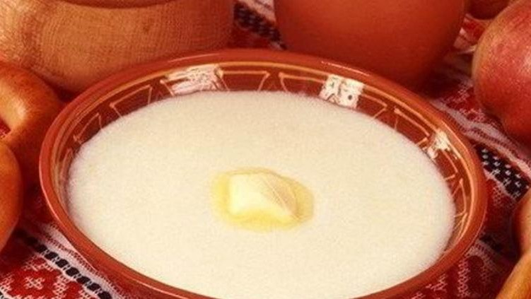

## Рисовая каша

Рисовая каша появилась в ХVIII веке, когда в Россию был привезен рис, употреблялась в основном в городах. В рацион питания крестьян она входила очень медленно и называлась каша из сорочинского пшена. В богатых домах ее использовали в качестве начинки для пирогов. Кроме того, из неё с течением времени стали готовить кутью.



## Гречневая каша

Гречневая каша в России появилась поздно - в ХV веке, ее привезли из Византии, доступность ее была сильно ограничена: если на княжеском столе она могла появляться регулярно, то в обычных семьях ее были способны позволить по праздникам. О ней же и пословица: «Горе наше – гречневая каша: поел бы такой, да нет никакой».

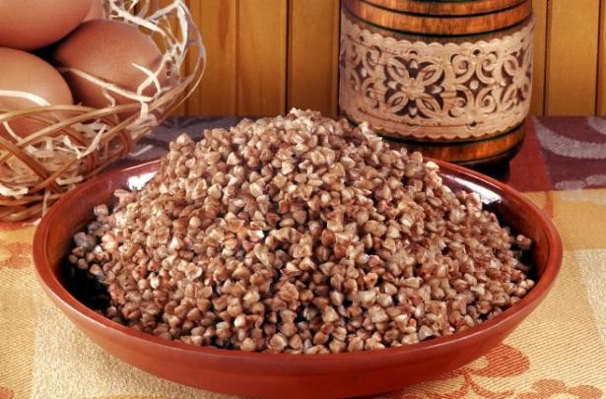

## Пельмени

По некоторым данным пельмени появились в России в XV веке. Долгое время пельмени были традиционным блюдом именно жителей Сибири и Урала. Там пельмени были главным и основным блюдом праздничного стола. Хотя в других частях России тоже делали подобные «пирожки» с мясной начинкой, только назывались они по-другому: ушки, шурубарки и т.д. Форма, размеры и начинка тоже отличались в разных регионах.

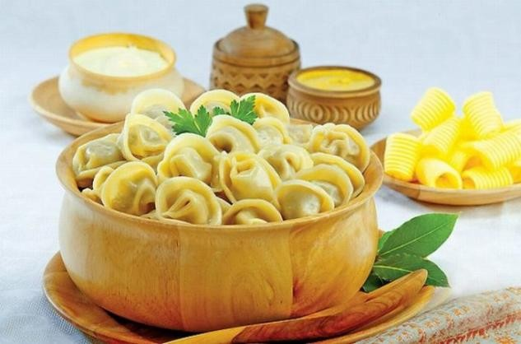

## Холодец (студень)

Это популярное блюдо готовят на основе мяса, которое долго варится на огне. Для холодца выбирают те части тела, в которых содержится много желирующих веществ (голова, ноги, уши, хвосты). Можно поставить мясо со специями вариться на ночь на медленном огне, а утром отделить от костей и добавить в бульон. Мясо с бульоном разливают в формы и охлаждают.

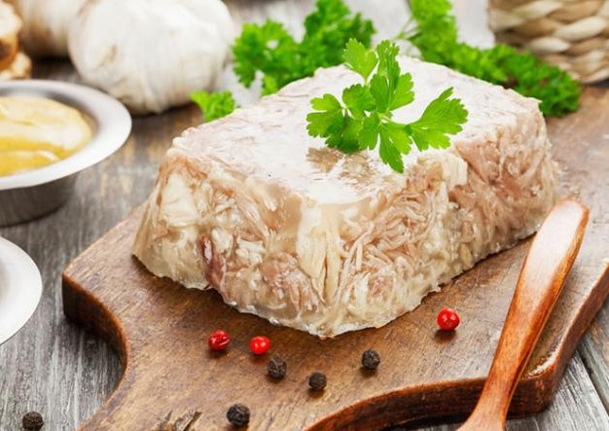

## Блины

Это знаменитая русская еда из жареного тонкого теста. Изначально блины считались обрядовой пищей, готовились на Масленицу или на поминки. Круглая форма блинов символизировала солнце, а также жизненный круг, цикл. Со временем ритуальный смысл блинов утратили, стали печь по любому поводу. К столу блины подают с медом, маслом, вареньем.

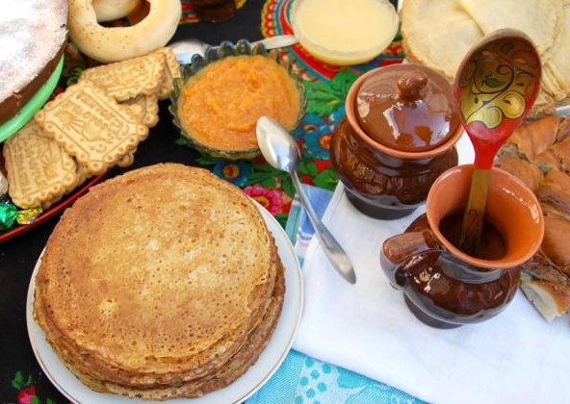

## Пироги

Первое упоминание о пирогах относится к XI веку. На Руси пирог считался символом домовитости. Начинкой может служить все что угодно, но главное, чтобы в них была вложена душа. В крестьянских семьях пироги пекли из ржаной муки, а в зажиточных – из просеянной пшеничной муки.



## Жаркое

Народное русское блюдо впервые упоминается в XVII веке. Жаркое подавали к столу после супа. Суть приготовления яства отражается в его наименовании. Блюдо в течение нескольких часов томят в печи. Для яства берут жирные куски мяса и крупно нарезанный картофель.

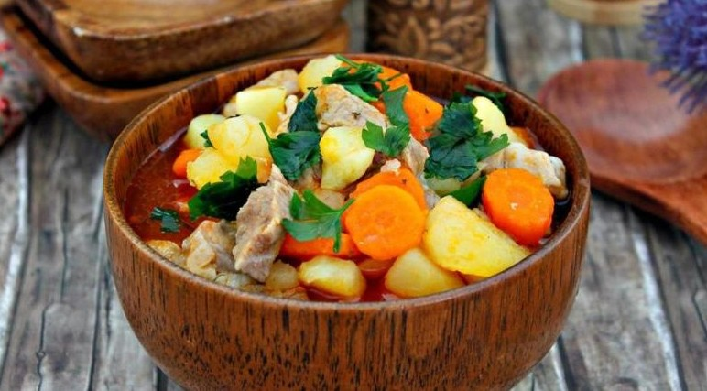

## Буженина

Сытное блюдо из мяса впервые упоминалось в XVI веке. Однако в старину его могли себе позволить лишь единицы, поскольку для создания кулинарного шедевра требовался цельный кусок свинины, реже использовали медвежатину или баранину. Мясо мариновали, затем запекали без косточек.

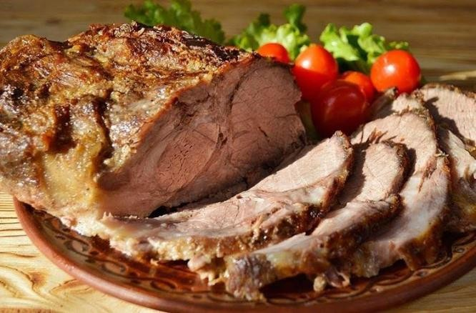

## Винегрет

Этот салат появился на Руси в XIX веке. Для его приготовления используют отварную свёклу, картофель, фасоль, морковь, лук и соленые огурчики. Для заправки хозяйки берут подсолнечное масло. По внешнему виду кушанье напоминает борщ без бульона («сухой суп»).

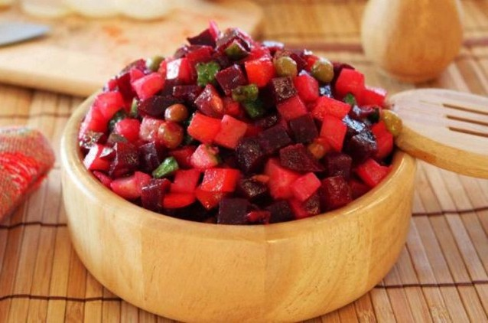

## Разносолы

Традиционно на Руси делали много заготовок на холодное время годы. Овощи обычно солили или мочили. Соленые огурцы и грибочки использовались для приготовления супов, вторых блюд, пирогов, шли как самостоятельное блюдо. Засаливали рыбу и мясо. В таком виде продукты хранились дольше, а у хозяек был богатый выбор ингредиентов в зимний период.

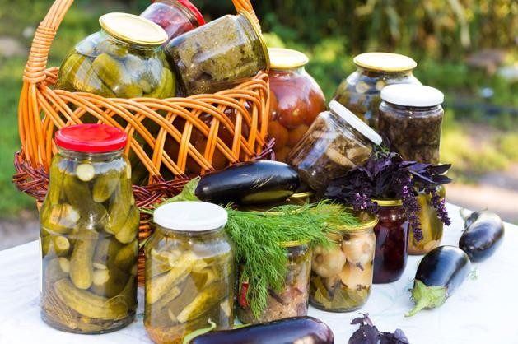

## Пастила

Традиционная сладость на Руси, популярная с XIV века. По внешнему виду и консистенции напоминает зефир, но при этом имеет собственный уникальный вкус. Изначально для создания блюда брали антоновские яблоки, которые росли только на русской земле.

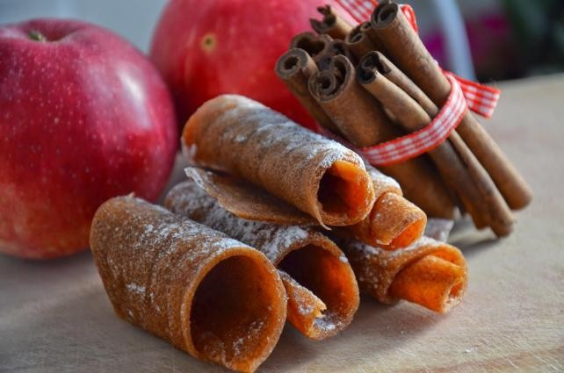

## Варенье

На Руси варенье начали варить с XVII века. Так как сахар в те времена был привозной и стоил больших денег, русские женщины варили варенье с медом, а некоторые из них умудряли варить и без него. Посуду с ягодами ставили в печь и оставляли в ней на несколько часов, чтобы они уварились. Банки с вареньем хозяйки хранили очень бережно.



# ТРЕТЬИ БЛЮДА

## Квас

Квас – традиционный кислый, холодный напиток древних славян, приготовленный на основе муки, солода, ржаного или пшеничного хлеба, подвергнутых процессу брожения (добавляли дрожжи, сахар и изюм) с добавлением пряных трав, меда и прочих ингредиентов. Во времена древней Руси квас был повседневным напитком, почитаемым и крестьянами, и дворянами, его наличие в доме считалось признаком благополучия.



## Сбитень

В отличие от кваса, который употребляли в основном летом, в зимнее время наши предки предпочитали пить сбитень, он является старинным горячим напитком древних славян, приготовленным на основе меда, воды и патоки с добавлением смешанных пряностей (корицы, мяты, хмеля и гвоздики) и лечебных травяных сборов. Раньше сбитень был очень распространен, пока не был вытеснен таким «заморским» напитком как чай.

## Овсяный кисель

Еще одним исконно русским напитком считается русский белый кисель, это кисловатое на вкус студенистое, желеобразное кушанье, сделанное на основе таких зерновых культур как овес, пшеница, рожь, конопля, горох с добавлением крахмала. Овсяный кисель у древних славян считался лакомством, его ели горячим с добавлением льняного или конопляного масла или холодным, в застывшем виде, поливая его молоком или вареньем. Чтобы подсластить кисловатый кисель со временем в него стали добавлять мед, ягоды, варенье и фрукты, которые постепенно превратили его в десерт.

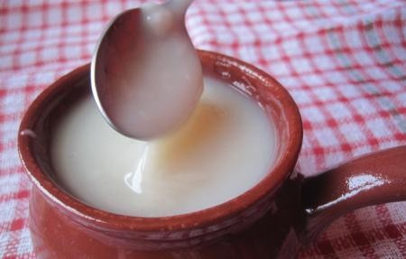

## Взвар

Взвар появился на Руси еще в IX веке. Его готовят на отваре из сушеных плодов и ягод, подслащенном сахаром или медом. Данный напиток представляет собой своеобразный кисель, приготовленный из сухофруктов, подслащенный сахаром или медом.



## Репа пареная

До появления картофеля репа без всякого преувеличения была одним из основных овощей на столах русского народа*.* Парили репу в печках: набивали вымытыми репами большой горшок и вверх дном, на лопате, сажали его на ночь в теплую печь. Пареницу ели дети и взрослые, «наголо» и с хлебом, с солью и без соли.Порой эту пареницу тонко нарезали на противне и сажали в печь еще на одну ночь, чтобы получилась вяленица – самое популярное детское лакомство. По вкусу она напоминает сухофрукты.

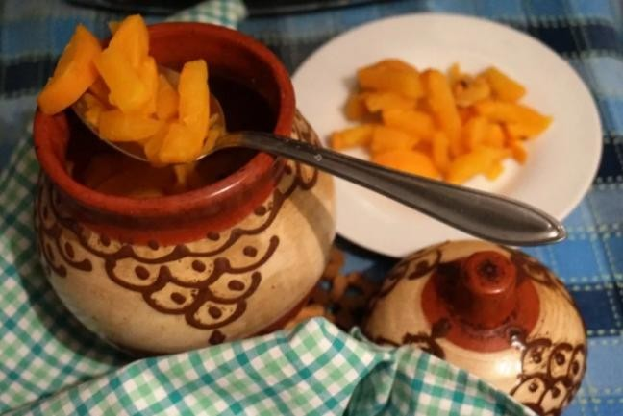

## Мочения

Самым простым способом для приготовления заготовок является мочение. Запасали такие русские блюда из яблок, брусники и клюквы, терна, морошки, груш, вишен и рябины, добавляли к ним квас, патоку, рассол и солод.